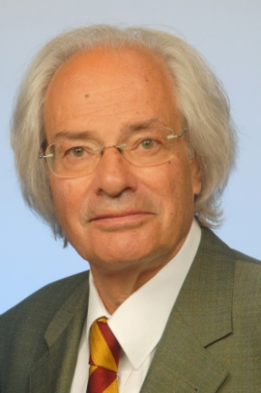
Имя Univ.-Prof. Д-р Карл Zweymüller
Дата рождения 20/04/1941
Адрес ортопедической больницы Gersthof
1180 Вена, Wielemans переулок 28
Гражданин Австрии
E-Mail karl.zweymueller@extern.wienkav.at

ОБРАЗОВАНИЕ:
1959 Закончил среднюю школу Баден бай Вена
1959 - 1966 медицинских исследований в Вене
1967 Врач-ассистент в Институте общей и экспериментальной патологии в Вене
1968 Резидент в клинике Университета общей хирургии в Вене
1969 ортопедической университетской клиники в Вене, под руководством профессор д-р К. Киари. Обучение по консервативной и хирургической ортопедии.
1973 Подтверждение в качестве хирурга-ортопеда по "Österreichische Ärztekammer"
1979 Защита докторской. Тема диссертации: "костей и суставов Замена с Биокерамические Эндопротезирование", опубликованной в Facultas Universitätsverlag, Вена, 1978 год.
1986 Подтверждение старшим преподавателем Венского университета

ТРУДОВАЯ ДЕЯТЕЛЬНОСТЬ:
09.01.1991 - 04.30.2006 Медицинский директор и глава департамента по эндопротезированию в ортопедической больнице Вены Gersthof
с 05.01.2006 Глава управления качеством в ортопедической больнице Вены Gersthof

МЕЖДУНАРОДНЫЙ ОПЫТ
1969 Клиники Мейо, Рочестер / штат Миннесота
1972-конгресс SICOT
1979 участие в австрийском, швейцарском и ортопедическом обществе
1985 Учебный Курс лекций по AAOS в Лас-Вегасе
2011 Международное общество, AAOS встреча в Сан-Франциско
Несколько сотен презентаций были проведены на международных конференциях. Около 40 операций были проведены в разных странах Европы, а также в Саудовской Аравии, России, Китае, Египте и Мексике.

Членство в:
DGOT - Немецкое общество ортопедии и травматологии
EHS - Европейское хип общество
ESSKA - Европейское общества спортивной травматологии, хирургии коленного сустава и артроскопии
IHS - Международное хип общество
ОГО - Австрийское общество ортопедии и ортопедической хирургии
SICOT - Международная ассоциация хирургов-ортопедов
AAOS – Американская ассоциация хирургов-ортопедов
Почетный член Словацкого, Румынского и Чешского общества ортопедов, Испанского общества по хип хирургии (Secca)

